Hola chicos/chicas, hoy os quiero plantear la última actividad de junio.
Se trata de una actividad optativa que ya no voy a valorar de forma cuantitativa porque, vuestras evaluaciones o ya se han celebrado o están “a punto” …
DOCENCIA “DESDE CASA”
Para 3º de ESO y 4º de ESO
ULTIMA PROPUESTA del curso 19/20
Publicado el: 15 de junio

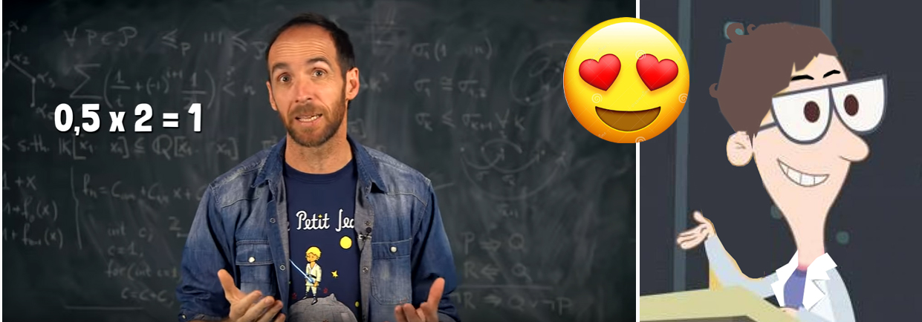
… y es que, no quiero que terminéis este curso sin conocer a este fantástico profesor de matemáticas que a mí ¡me encanta! Se trata de Eduardo Sáenz de Cabezón. Es un Matemático riojano, muy conocido por sus espectáculos, talleres, monólogos y por su labor divulgativa.
El caso es que tiene muchísimos videos en youtube, muy interesantes sobre Matemáticas y me encantaría que vierais alguno.
Para quién que quiera comentar algo sobre el visionado de estos vídeos, podéis dejar vuestras impresiones en el equipo de la clase que tenemos en Teams. Espero que os gusten.
He aquí SOLO un botón de muestra, si os gustan, podéis buscar vosotros más videos de él, tiene decenas de ellos y yo por su puesto no he visto todos, si queréis recomendar o comentar alguno, podréis hacerlo también en nuestro equipo de Teams.

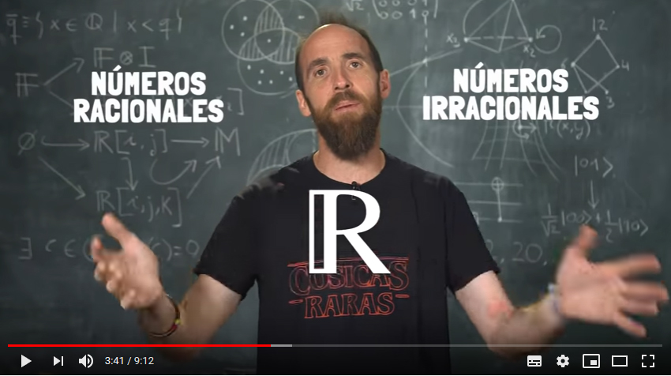 | ¿Qué son “realmente” los números Reales?  En este vídeo podéis hacer un breve repaso de los conjuntos numéricos, interesante para todos vosotros (los alumnos de 1º de ESO y de 3º ESO)  La segunda parte es más recomendable para los de 3º ESO que han estudiado la definición de números Reales.  Y la última parte… ¡ejem! es solo para valientes mentes matemáticas je je ¿alguien se atreve?
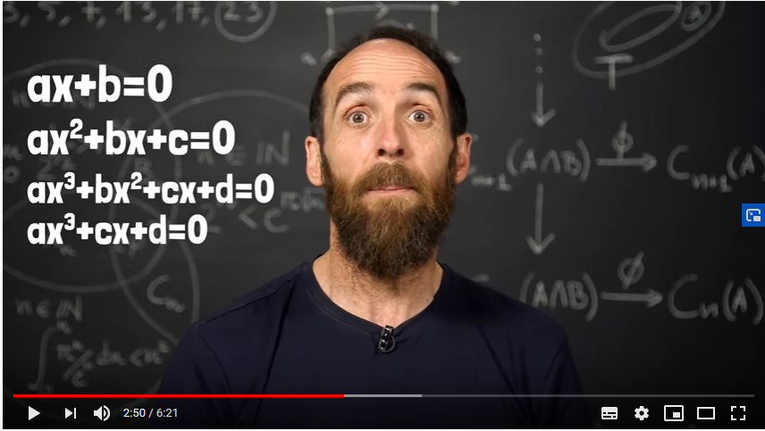 | Batalla de gallos matemáticos.  ¿Es verdad que había torneos matemáticos públicos? El reto, a ver quién resuelve más problemas matemáticos.  ¿Qué ocurrió el 12 de febrero de 1535?  Una pregunta para mis alumnos de 3º ESO: ¿Existirá alguna fórmula para las ecuaciones de 3º grado? ¡¡¡Pues vuestra profe no os lo ha enseñado!!! ¡¡¡¡Ohhh!!!!  No os perdáis este video para dar respuesta a todas estas preguntas.
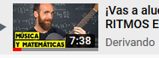 | Vas a alucinar con los RITMOS ECUCLIDIANOS (MÚSICA Y MATEMÁTICAS)  Se lo recomiendo a los amantes de la música.  Por cierto, para mis alumnos de 1º ESO: aquí nos recuerdan cómo se halla el mínimo común múltiplo de varios números (je je) ¿eso está relacionado con la música? ¿?¿?¿?¿?
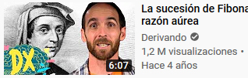 | La sucesión de Fibonacci y la razón aurea.  Muy interesante para todos, los alumnos de 3º de ESO ya han oído hablar de esta interesantísima sucesión, en cuanto a los de 1º de ESO, no he tenido la oportunidad, no os lo perdáis.
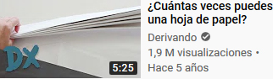 | ¿Cuántas veces puedes doblar una hoja de papel?  Te sorprenderá saber si hay algún record y más aún, saber cuál sería el grosor si… bueno, no te cuento más ¿tienes curiosidad? pues no te pierdas este vídeo.
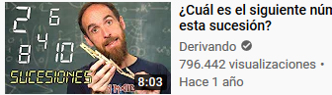 | ¿Cuál es el siguiente número de esta sucesión?  Hola mentes matemáticas de 3º de ESO ¿alguna vez te preguntó la profesora cuál es el siguiente número de una sucesión?... Vaya preguntas más raras, je je…
Etc etc… | Puedes buscar tú más vídeos hay muchísimos, muy interesantes, me gustaría saber cuál es tu video matemático favorito de todos los que hayas visionado (y escríbelo en el foro)….

